服务注册1
通过json描述文件注册，注册成功后将SDL文件存入数据库
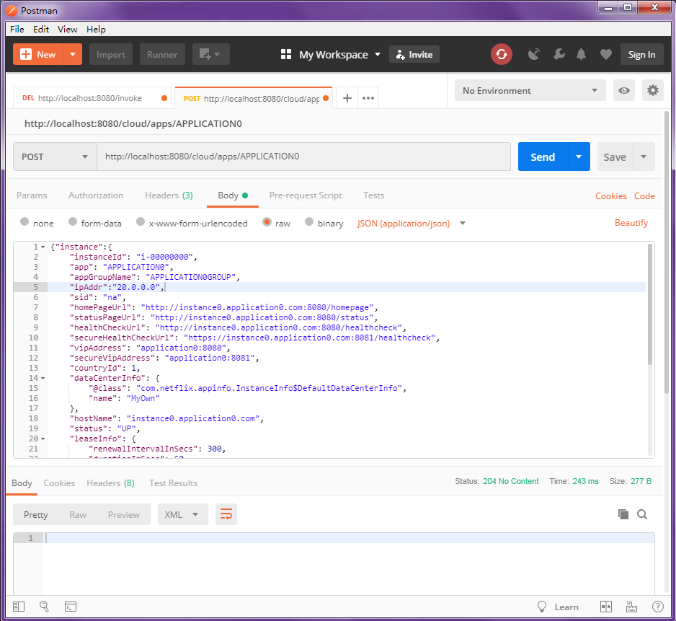
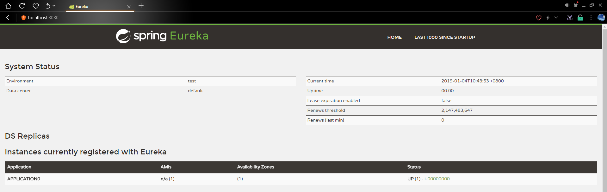

服务注册2
通过服务提供者注册，注册成功后将SDL文件存入数据库
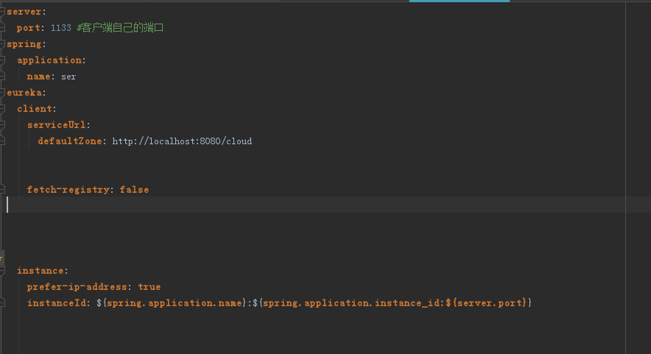
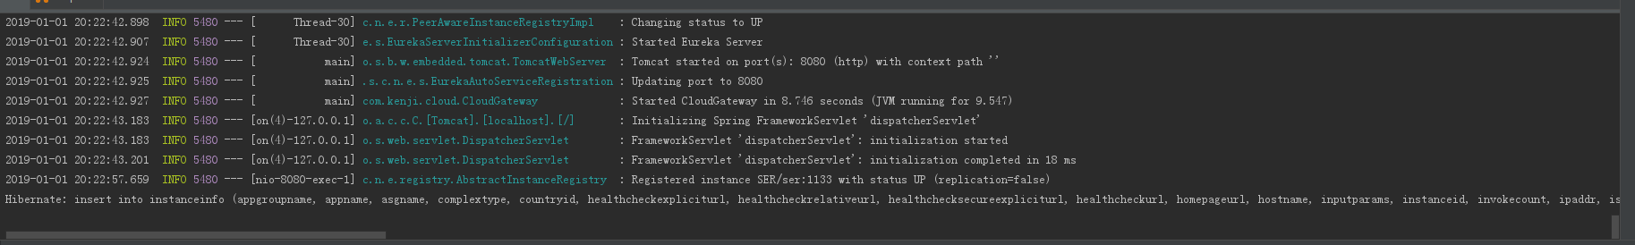
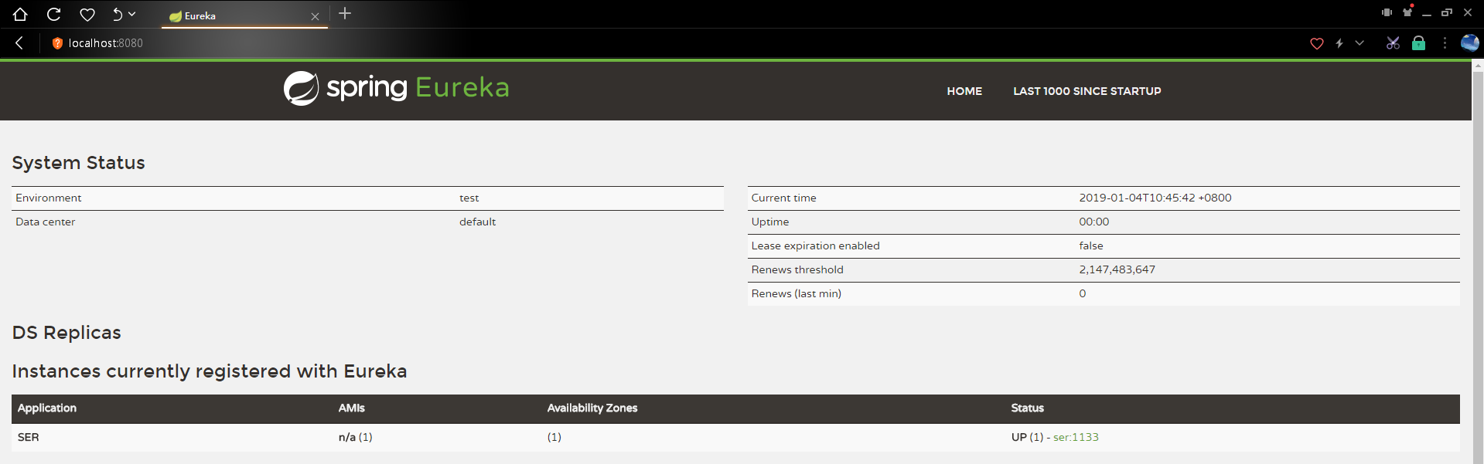

服务注销方式1
通过服务名+实例ID注销，从注册中心注销后再从数据库删除SDL文件
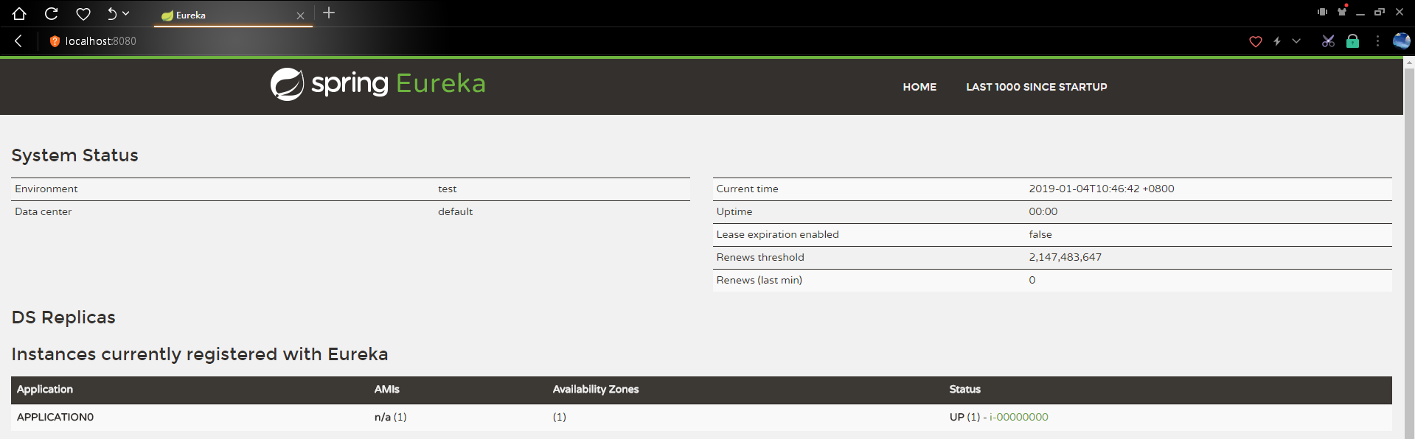
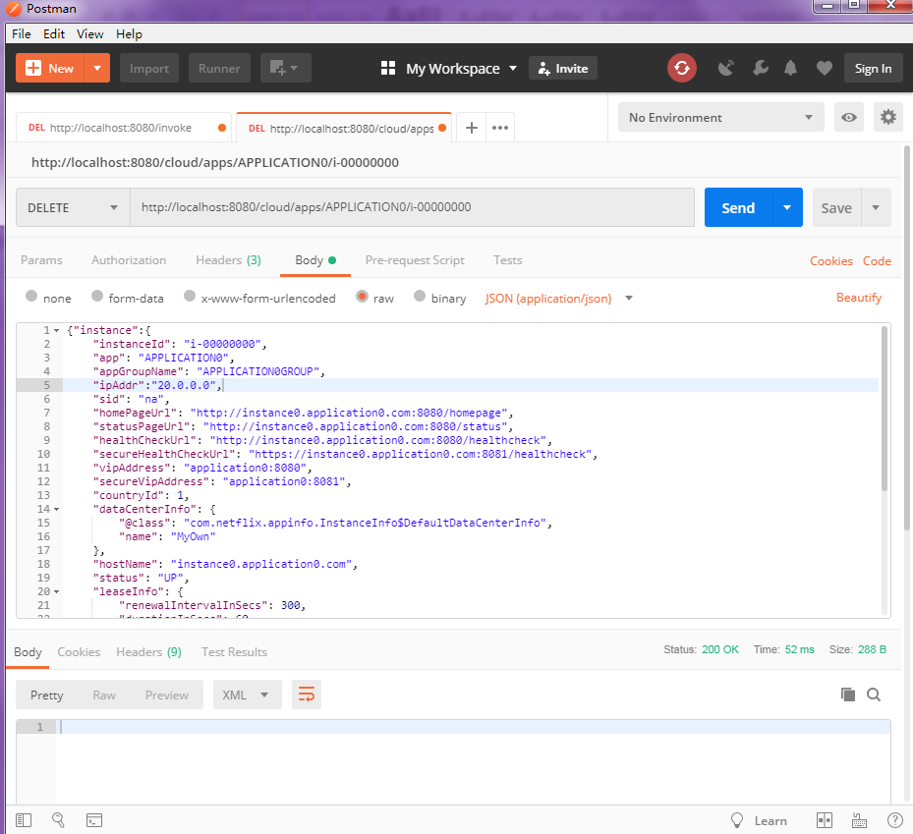

服务注销方式2+批量注销
通过服务实例在数据库中自动生成的instanceInfoId注销，从注册中心注销后再从数据库删除SDL文件，可传入多个id进行批量删除。
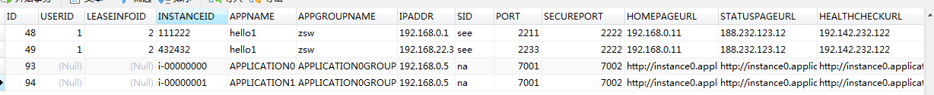
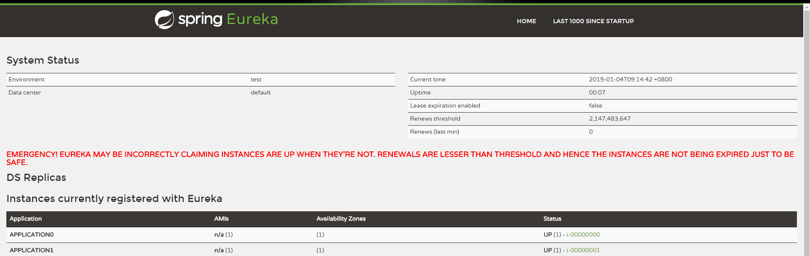
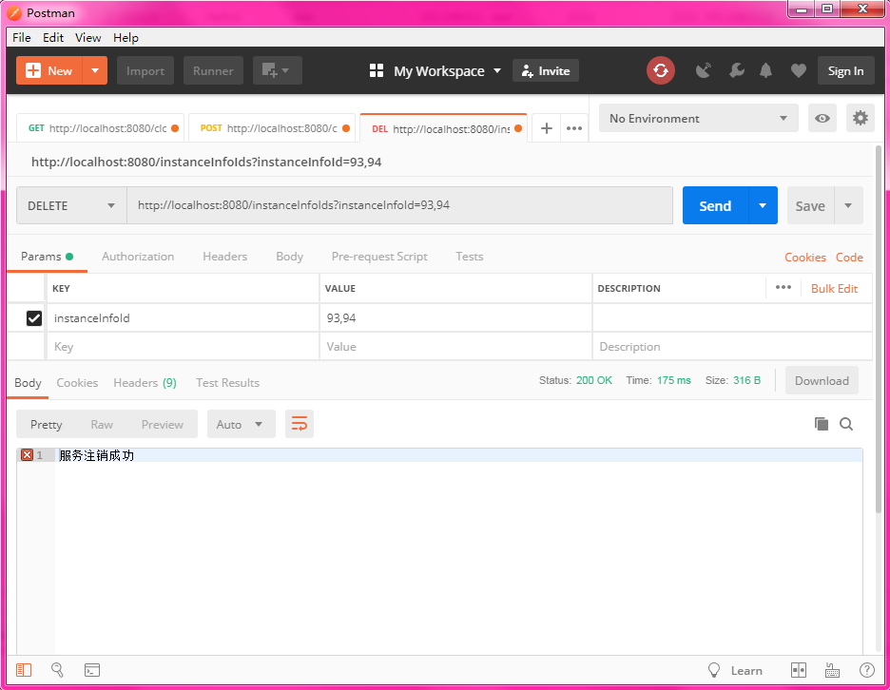
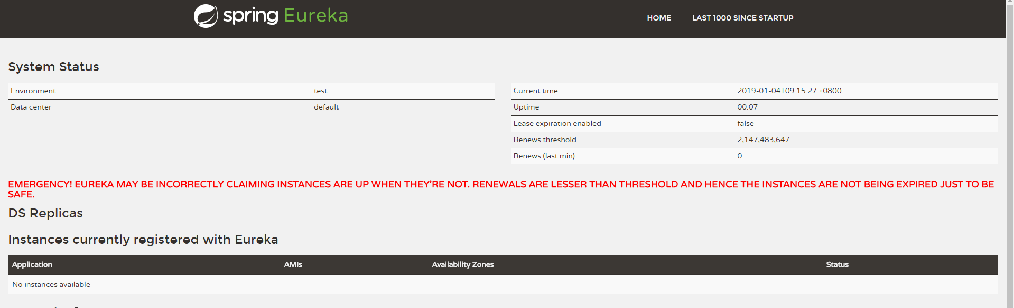
服务发布
将服务的visible属性设为true
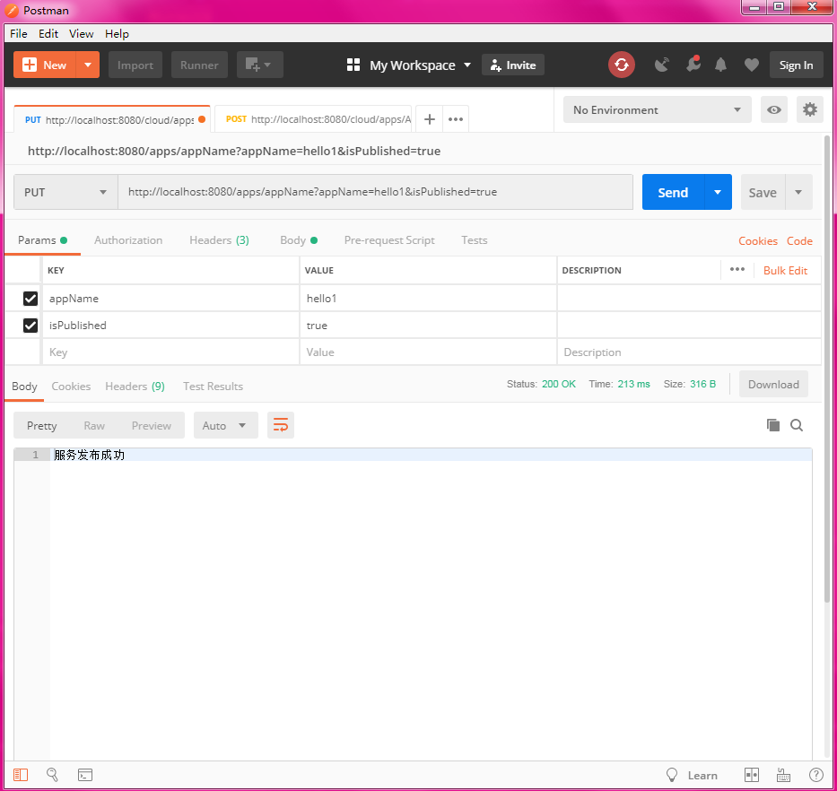

服务撤回
将服务的visible属性设为false
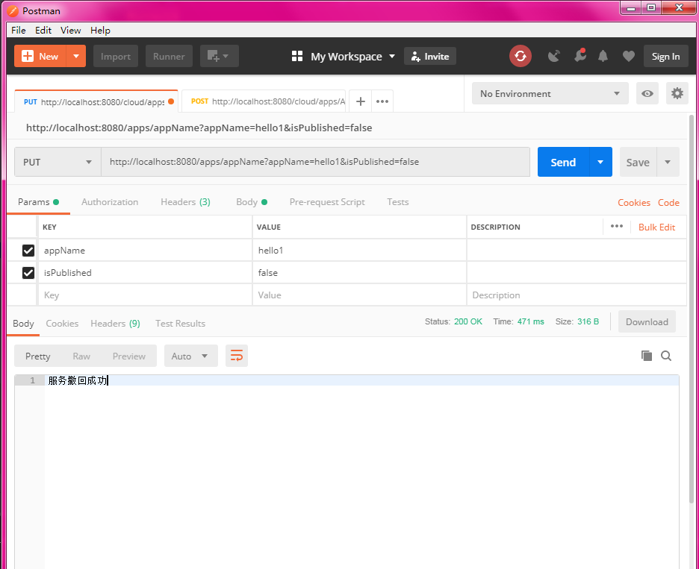

服务更新
更新服务的SDL文件
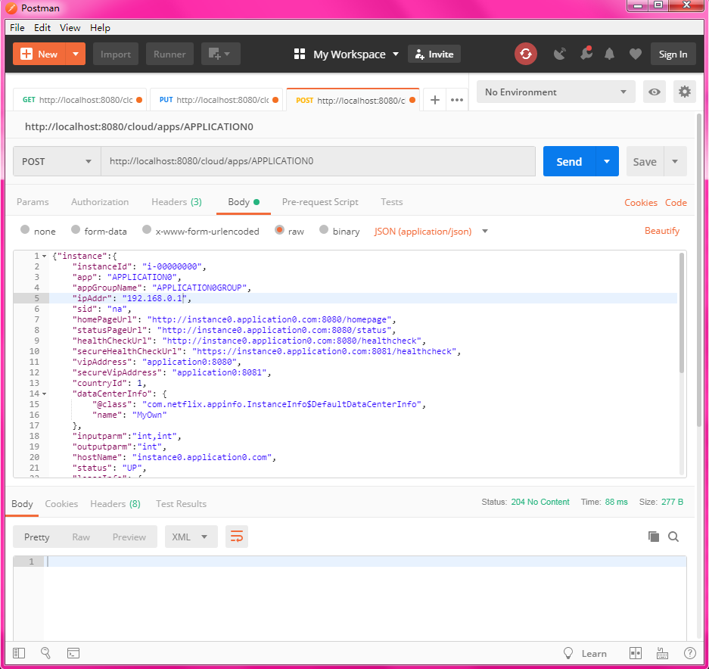

特定服务实例查询
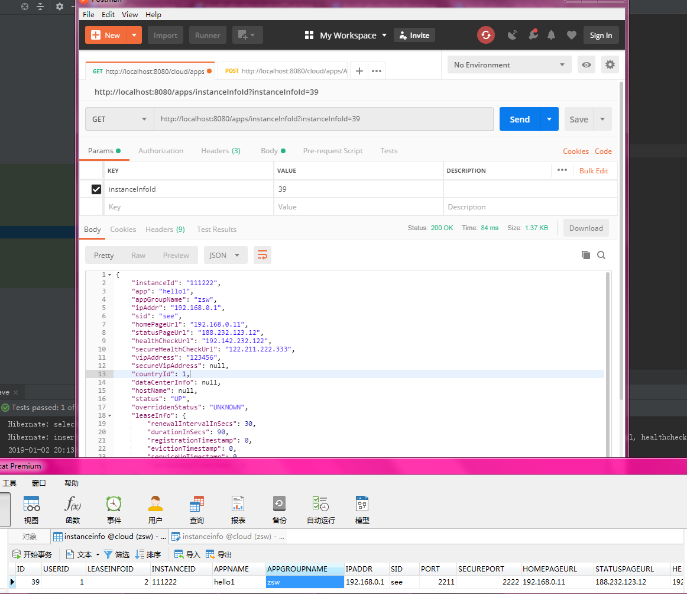

通过服务名筛选查询
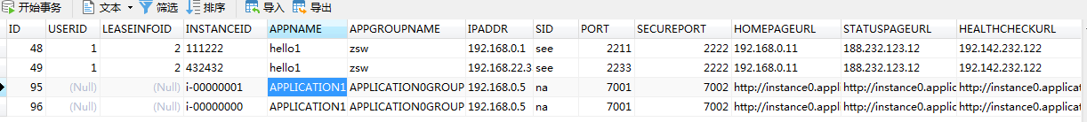
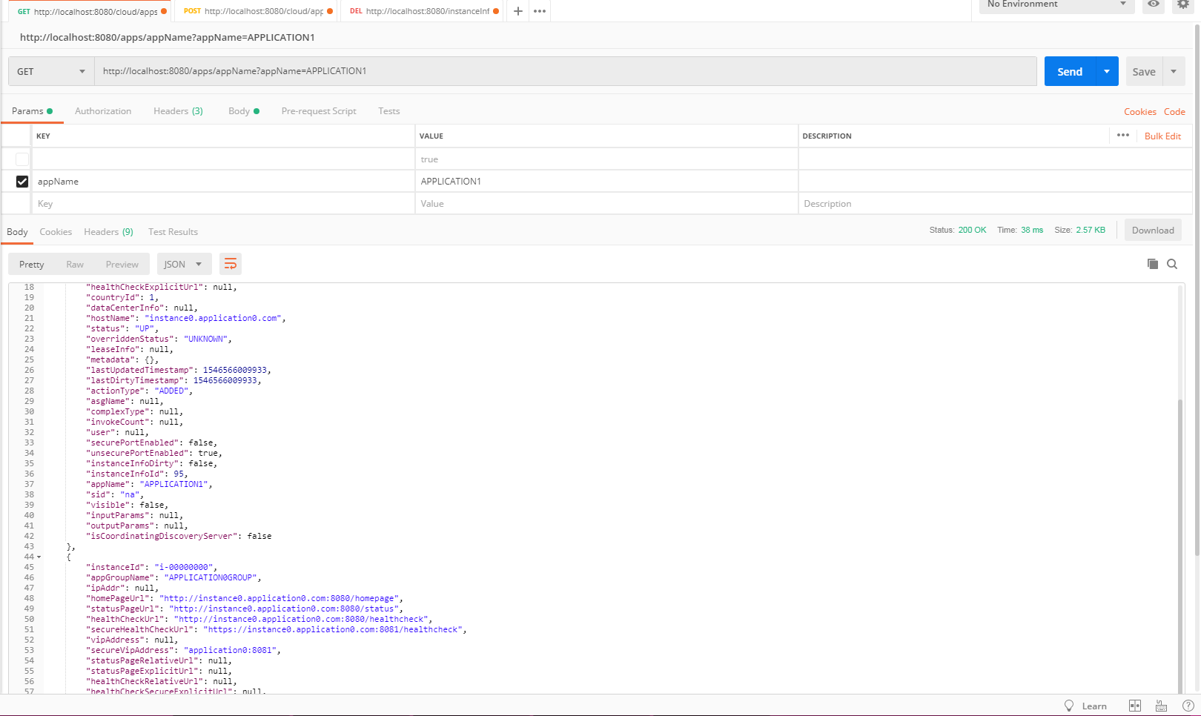

通过服务发布状态筛选查询
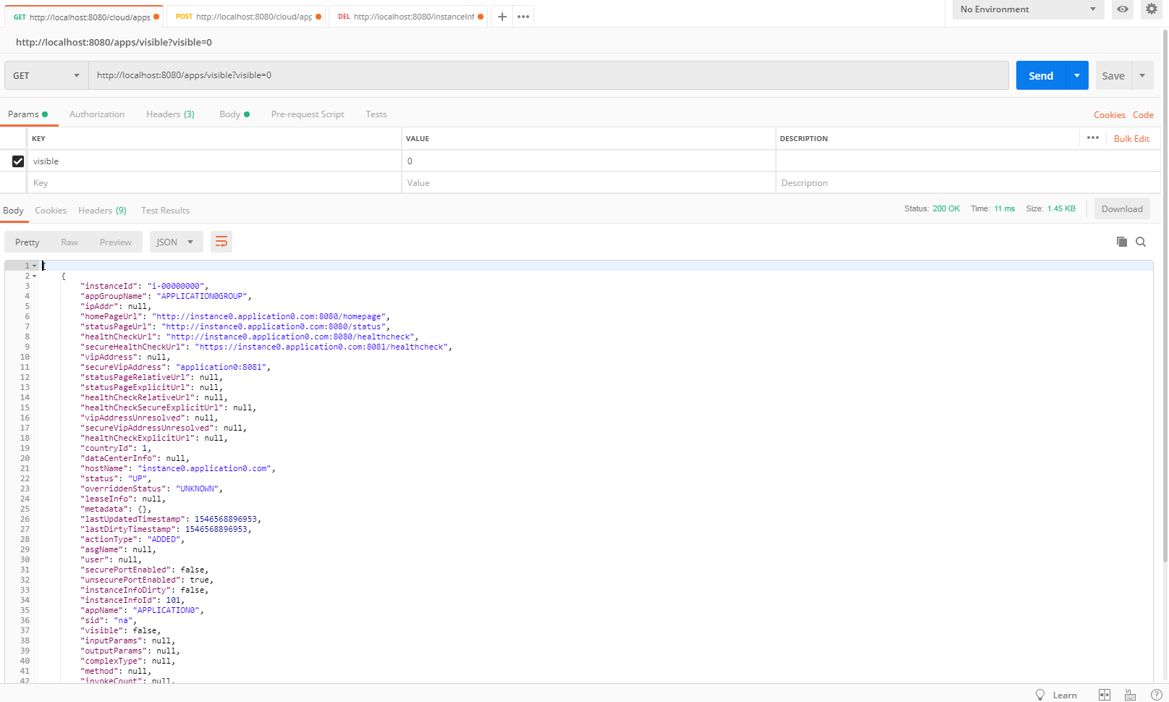

通过服务地址筛选查询
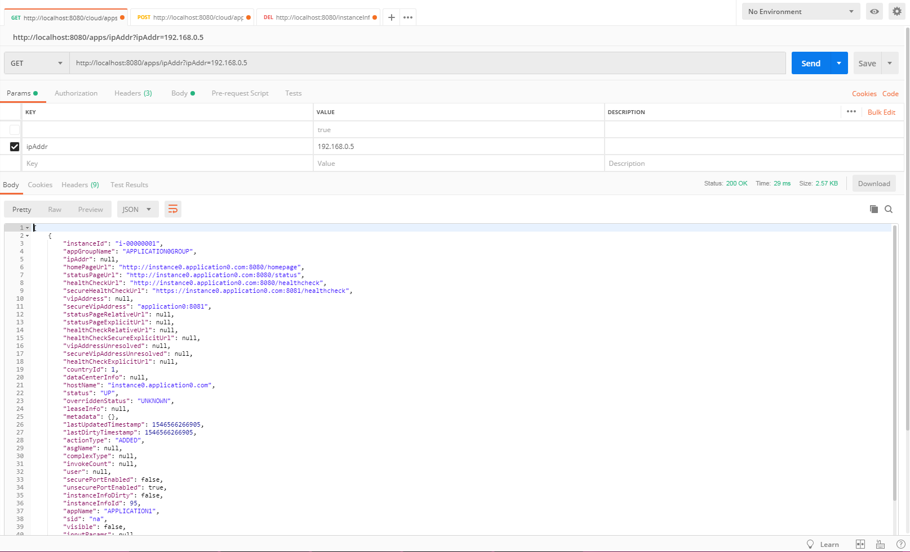

通过服务端口筛选查询
